Приложение № 1 к Извещению
ОПИСАНИЕ ОБЪЕКТА ЗАКУПКИ
(ТЕХНИЧЕСКОЕ ЗАДАНИЕ)
Поставка строительных материалов для восстановления лестницы Дома Пашкова

№ п/п | Перечень данных и требований | Содержание данных и требований
 | Общие сведения
 | Заказчик | Федеральное государственное бюджетное учреждение "Российская государственная библиотека" (ФГБУ «РГБ»).
 | Предмет Контракта (объект закупки) | Поставка строительных материалов для восстановления лестницы Дома Пашкова (далее – Товар, Товары)
 | Срок поставки Товара | В течении 5 рабочих дней с даты заключения Контракта
 | Условия поставки Товара | Товар должен быть поставлен по адресу Заказчика в дни с понедельника по пятницу, с 10.00 до 16.00 часов (за исключением выходных и праздничных нерабочих дней).  В срок поставки, установленный Контрактом, не позднее чем за 1 (один) рабочий день до непосредственной доставки Товара, Поставщик обязан сообщить Заказчику по телефону +7 499 557-04-70 доб. 43-73 и посредством электронной почты на адрес DMTO@rsl.ru, о дате и времени поставки Товара.  Поставщик для организации проезда транспорта с Товаром и прохода своих сотрудников на объект Заказчика должен указать номер транспорта, ФИО водителя осуществляющего доставку товара, ФИО представителей Поставщика, обеспечивающих погрузочно-разгрузочные работы, а также их контактные номера телефонов и эл. почты.  Погрузка, доставка, и разгрузка и занос Товара на склад осуществляются силами и за счёт Поставщика.
 | Место поставки Товара | г. Москва, ул. Воздвиженка, д. 3/5, стр. 7 (далее – Объект)
 | Цель поставки Товара | Выполнение работ по восстановлению внешнего вида парадной лестницы Дома Пашкова со стороны Моховой улицы
 | Требования к поставляемому Товару
 | Общие требования к Товару | Поставляемый Товар должен быть новым товаром (товаром, который не был в употреблении, в ремонте, в том числе который не был восстановлен, у которого не была осуществлена замена составных частей, не были восстановлены потребительские свойства.  Поставляемый Товар должен быть пригоден для целей, для которых товар такого рода обычно используется. Качество поставляемого Товара должно соответствовать требованиям Контракта, Технического задания, стандартов и технических условий, установленных в Российской Федерации.  Поставляемый Товар не должен являться предметом иных договорных (контрактных) обязательств. Исполнение Поставщиком обязательств по поставке Товара не должно нарушать имущественных и неимущественных прав Заказчика и третьих лиц.
 | Требования к количеству Товара | Поставка Товара должна быть произведена в общем количестве согласно Приложению №1 к настоящему Техническому заданию.
 | Требования к потребительским свойствам и качественным характеристикам Товара | Поставляемый Товар должен соответствовать функциональным, техническим, качественным и эксплуатационным характеристикам, указанным в Приложении №1 к настоящему Техническому заданию и целям, указанным в пункте 1.6. настоящего Технического задания.
 | Требования к комплектации и принадлежностям Товара | Товар передаётся Заказчику в соответствии с условиями Контракта в определённой производителем Товара комплектации с сопроводительными документами, подтверждающими качество и безопасность Товара, в том числе документом, подтверждающим страну происхождения Товара.
 | Требования к упаковке и маркировке | Упаковка и маркировка Товаров должны соответствовать требованиям нормативных документов Российской Федерации, а упаковка и маркировка импортных Товаров – международным стандартам упаковки.  Маркировка Товаров должна содержать: наименование изделия, наименование фирмы-изготовителя, дату выпуска. Маркировка упаковки должна строго соответствовать маркировке Товаров с указанием заводского номера изделия.  Упаковка должна обеспечивать сохранность Товаров при его транспортировке к месту доставки и хранения Товаров и погрузо-разгрузочных работах. Упаковка Товара должна полностью обеспечивать условия транспортировки, предъявляемые к данному виду Товара.  Каждая единица Товара должна поставляться в запечатанной, неповрежденной заводской упаковке, без посторонних запахов, механических повреждений и следов воздействия влаги. Упаковка должна обеспечивать сохранность Товара при его транспортировке, погрузо-разгрузочных работах, предохранять от воздействий влаги и света и обеспечивать сохранность его качеств в течение всего срока хранения.  Поставщик несет ответственность за все потери или (и) повреждения, вызванные неправильной упаковкой либо маркировкой Товара.  Упаковка поставляемого Товара, указанного в Приложении № 1, должна соответствовать Решению Комиссии Таможенного союза от 16.08.2011 № 769 «О принятии технического регламента Таможенного союза «О безопасности упаковки» ТР ТС 005/2011 и иным техническим регламентам в соответствии с действующим законодательством Российской Федерации.
 | Требования к качеству и безопасности товара | Соответствие Товаров требованиям качества и безопасности подлежит обязательному подтверждению в порядке, предусмотренном законодательством Российской Федерации.  Поставляемый Товар должен быть разрешен к применению на территории Российской Федерации и соответствовать Федеральному закону от 30.03.1999 № 52-ФЗ «О санитарно - эпидемиологическом благополучии населения».  Поставляемый Товар должен пройти предпродажную подготовку: проверку технических параметров товара, комплектности, маркировки, наличия эксплуатационной документации, упаковки.  Не допускается поставка товара, имеющего механические и иные виды повреждений самого товара и упаковки и (или) условия хранения и перевозки которого были нарушены.  Заказчик вправе отказаться от приемки товара, поставляемого с нарушением условий Контракта и настоящего Технического задания.
 | Дополнительные требования
 | Требования по передаче Заказчику технических и иных документов по завершению и сдаче работ (услуг). | При поставке Товара Заказчику передаются сертификаты (при наличии), паспорта и гарантийные талоны на поставленный Товар.
 | Гарантийный срок. | В соответствии с гарантией завода изготовителя, но не менее 12 (двенадцати) месяцев.
 | Приложения. | Приложение № 1 к Техническому заданию – требования к функциональным, техническим, качественным и эксплуатационным характеристикам товара;

Приложение №1 к Техническому заданию

ТРЕБОВАНИЯ К ФУНКЦИОНАЛЬНЫМ, ТЕХНИЧЕСКИМ, КАЧЕСТВЕННЫМ И ЭКСПЛУАТАЦИОННЫМ ХАРАКТЕРИСТИКАМ ТОВАРА

№ п/п | Наименование Товара.  Код позиции ОКПД2 | Наименование страны происхождения Товара | Кол-во | Ед. изм. | Требования к функциональным, техническим, качественным и эксплуатационным характеристикам Товара |  |  | Обоснование включения показателя в описание объекта закупки, включенного в КТРУ | Конкретное значение, предлагаемое участником закупки
 |  |  |  |  | Показатель | требуемое значение | ед. изм.
1 | 2 | 3 | 4 | 5 | 6 | 7 | 8 | 9 | 10
 | 20.52.10.190 - Клеи прочие  Многофункциональный состав 3 в 1 unis или эквивалент  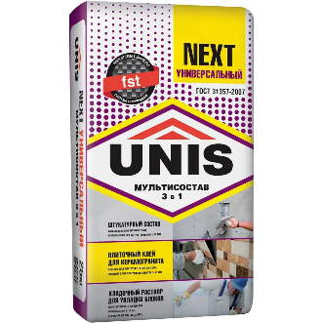 |  | 40 | мешок | Минимальная температура эксплуатации | Не выше -20 | °C | КТРУ 20.52.10.190-00000001 «Клей канцелярский», 20.52.10.190-00000013 «Клей поливинилацетатный», 20.52.10.190-00000015 «Клей полимерный», 20.52.10.190-00000017 «Стержень клеевой для термоклеевого пистолета» не применяется так, как не соответствует по своему назначению и составу.
 |  |  |  |  | Максимальная температура эксплуатации | Не ниже 60 | °C
 |  |  |  |  | Прочность склеивания | 1 | МПа
 |  |  |  |  | Консистенция | Порошок
 |  |  |  |  | Основной материал | Цемент
 |  |  |  |  | Влагостойкий | да
 |  |  |  |  | Морозостойкость | да
 |  |  |  |  | Термостойкий | да
 |  |  |  |  | Тип продукта | Штукатурно-клеевая смесь
 |  |  |  |  | фасовка | Не менее 25 | кг
 |  |  |  |  | Место использования | Внутренний / наружный
 | 20.30.22.120 - Шпатлевки  Цементная влагостойкая шпаклевка фасадная финишная белая Вебер Ветонит VH или эквивалент  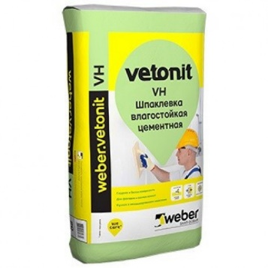 |  | 10 | мешок | Основной материал | Цемент
 |  |  |  |  | Минимальная толщина слоя | Не более 0,2 | мм
 |  |  |  |  | Максимальная толщина слоя | Не менее 5 | мм
 |  |  |  |  | Жизнеспособность раствора | Не более 4 | ч
 |  |  |  |  | Цветовая палитра | белый
 |  |  |  |  | Место использования | Внутренний / наружный
 |  |  |  |  | Для влажных помещений | да
 |  |  |  |  | Класс морозостойкости | Не хуже F25
 |  |  |  |  | фасовка | Не менее 20 | кг
 |  |  |  |  | Тип | шпаклевка
 | КТРУ 23.64.10.110-00000005  Состав ремонтный  Ремонтный состав  Петромикс CR-10 или эквивалент   |  | 250 | килограмм | Вид состава | Поверхностно-восстановительный |  | В соответствии с КТРУ
 |  |  |  |  | По условиям применения | Для наружных работ |  | В соответствии с КТРУ
 |  |  |  |  | Тип по виду вяжущего | Цементный |  | В соответствии с КТРУ
 |  |  |  |  | Назаначение | Для локального выравнивания и ремонта оснований. Монтажа штукатурных маяков. Для вертикальных и горизонтальных поверхностей. Для быстрого ремонта поверхностных повреждений. |  | В соответствии с потребностью Заказчика
 |  |  |  |  | Усилители в составе | минеральные заполнители, армирующие волокна, модифицирующие добавки |  | В соответствии с потребностью Заказчика
 |  |  |  |  | Толщина слоя | 5–40 | мм | В соответствии с потребностью Заказчика
 | КТРУ 23.64.10.110-00000005  Состав ремонтный  Сухая ремонтно-реставрационная смесь Рунит Камнезаменитель мелкий или эквивалент  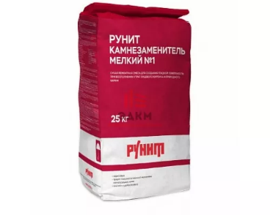 |  | 250 | килограмм | Вид состава | Поверхностно-восстановительный |  | В соответствии с КТРУ
 |  |  |  |  | По условиям применения | Для наружных работ |  | В соответствии с КТРУ
 |  |  |  |  | Тип по виду вяжущего | Цементный  Известковый |  | В соответствии с КТРУ
 |  |  |  |  | Тип по уровню компрессии | Безусадочный |  | В соответствии с КТРУ
 |  |  |  |  | Назаначение | Для локального выравнивания и ремонта оснований. Монтажа штукатурных маяков. Для вертикальных и горизонтальных поверхностей. Для быстрого ремонта поверхностных повреждений. |  | В соответствии с потребностью Заказчика
 |  |  |  |  | Толщина слоя | 2–5 | мм | В соответствии с потребностью Заказчика
 |  |  |  |  | Особенности | придает поверхности типичный вид кирпича или натурального камня |  | В соответствии с потребностью Заказчика
 | 23.14.12.110 — Сетки из стекловолокна  Малярная стеклотканевая сетка PUFAPRO 2х2 мм или эквивалент  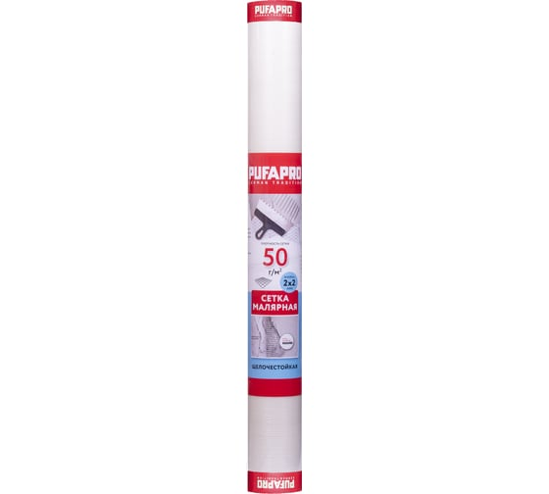 |  | 2 | рулон | Тип | сетка
 |  |  |  |  | Материал | стеклоткань
 |  |  |  |  | Длина | 50 | м
 |  |  |  |  | Ширина | 1000 | мм
 |  |  |  |  | Плотность | 50 | г/м²
 |  |  |  |  | Цвет | белый
 |  |  |  |  | Размер ячейки | 2х2 | мм
 | 32.91.19.120-00000004  Кисть малярная  Кисть плоская флейцевая 30 мм  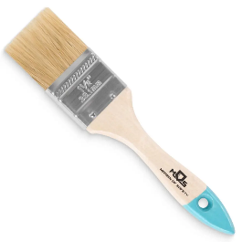 |  | 10 | Штука | Вид материала рукоятки | Дерево |  | В соответствии с КТРУ
 |  |  |  |  | Вид щетины | Натуральная |  | В соответствии с КТРУ
 |  |  |  |  | Форма пучка | Прямоугольная |  | В соответствии с КТРУ
 |  |  |  |  | Размер кисти | 30 (±2) | мм | Дополнительные характеристики указаны в соответствии с потребностью Заказчика
 | 32.91.19.120-00000004  Кисть малярная  кисть плоская флейцевая 40 мм |  | 10 | Штука | Вид материала рукоятки | Дерево |  | В соответствии с КТРУ
 |  |  |  |  | Вид щетины | Натуральная |  | В соответствии с КТРУ
 |  |  |  |  | Форма пучка | Прямоугольная |  | В соответствии с КТРУ
 |  |  |  |  | Размер кисти | 40 (±2) | мм | Дополнительные характеристики указаны в соответствии с потребностью Заказчика
 | 32.91.19.120-00000004  Кисть малярная  кисть плоская флейцевая 50 мм |  | 20 | Штука | Вид материала рукоятки | Дерево |  | В соответствии с КТРУ
 |  |  |  |  | Вид щетины | Натуральная |  | В соответствии с КТРУ
 |  |  |  |  | Форма пучка | Прямоугольная |  | В соответствии с КТРУ
 |  |  |  |  | Размер кисти | 50 (±2) | мм | Дополнительные характеристики указаны в соответствии с потребностью Заказчика
*Изображения представлены для наглядной демонстрации и носят информационный характер.

